Сыровацкая Ольга Викторовна,
учитель географии,
город Братск
Конспект урока по географии.
Тема урока: «Как устроен наш мир?».
Учебник «География. Землеведение» 6 класс. Авторы: Климанова, Алексеев А.И., «Дрофа», 2011.
Цель: выяснить, как устроена Солнечная система;
сформировать знания о Земле как планете Солнечной системы.
Задачи:
- обучающие: углубить знания о планете Земля;
- развивающие: развитие познавательных интересов учащихся, умения работать в паре с учебником, дополнительной литературой и ресурсами ЭОР;
- воспитательные: формирование культуры общения при работе в парах.
Планируемые результаты:
- личностные: осознание ценностей географического знания, как важнейшего компонента научной картины мира;
- метапредметные: умение организовывать свою деятельность, определять её цели и задачи, умение вести самостоятельный поиск, анализ, отбор информации, умение взаимодействовать с людьми и работать в коллективе; высказывать суждения, подтверждая их фактами; владение элементарными практическими умениями работы с учебником для исследования;
- предметные: знать форму и размеры Земли, доказательства её шарообразности, роль формы и размеров Земли в жизни планеты. Знать и объяснять существенные признаки понятий: глобус, земная ось, географический полюс, экватор.
Универсальные учебные действия:
- личностные: осознать необходимость изучения окружающего мира.
- регулятивные: принимать и формулировать учебную проблему.
- познавательные: анализировать, сравнивать, классифицировать и обобщать факты и явления, выявлять причины и следствия простых явлений.
- коммуникативные: умение общаться и взаимодействовать друг с другом.
Тип урока: комбинированный.
Формы работы учащихся: коллективная, работа в парах.
Оборудование: мультимедийная установка, персональный компьютер, презентация, глобус, атлас, учебник.
Структура и ход урока

№  п/п | Деятельность |  | УУД
 | учителя | ученика
Этап I.  Организационный момент. | Приветствие учащихся, проверка готовности уч-ся к уроку. | Приветствие учителя, готовность к уроку.
Этап II.  Актуализация опорных знаний по теме «Форма и размеры Земли» | Вспомните:  Какие космические тела образуют Солнечную систему?  Перечислить планеты Солнечной системы.  Что вам неизвестно о Земле? | Вспоминают изученный ранее материал  Определяют, каких знаний им не хватает | Познавательные  Регулятивные: находить в разных источниках и анализировать информацию
Этап III.  Изучение нового  материала | Предлагает сформулировать цели урока и исходящую из них тему и её корректирует.
1. Создание проблемной ситуации (мотивация) | Задание для создания проблемной ситуации.  1. «Третий лишний»  - Меркурий, Сатурн, Земля  - Марс, Земля, Венера  - Земля, Солнце, Сириус  2. Почему при удалении от причала у корабля сначала исчезает на линии горизонта корпус, а потом мачта, а при возвращении домой - сначала появляется мачта, а потом корпус.  3. Сколько % воды находится на нашей планете?  Побуждает учащихся на создание проблемной ситуации.  Правильно ли нашу планету называют Земля?  Объявление темы урока.  Подводящий диалог для формулирования учениками целей урока. | Вступают в диалог, проговаривают и осознают  Объясняют и формулируют тему, записывают в тетради.  Учащиеся доказывают, что несмотря на то, что на нашей планете 75% воды, планету правильно называют Землей. | Регулятивные  коммуникативные  познавательные
2. Целеполагания: | Предоставляет «конфликтный» материал, создаёт готовность к предстоящей деятельности. | Цель записывается на доске и обсуждается  Узнают, запоминают, сравнивают, анализируют, делают вывод | Регулятивные: находить в разных источниках и анализировать информацию  регулятивные  познавательные  коммуникативные
3. Усвоение нового знания | Побуждает учащихся к теоретическому объяснению фактов.  - найти в тексте учебника и узнать информацию о том какие существуют материки, части света, оболочки Земли.  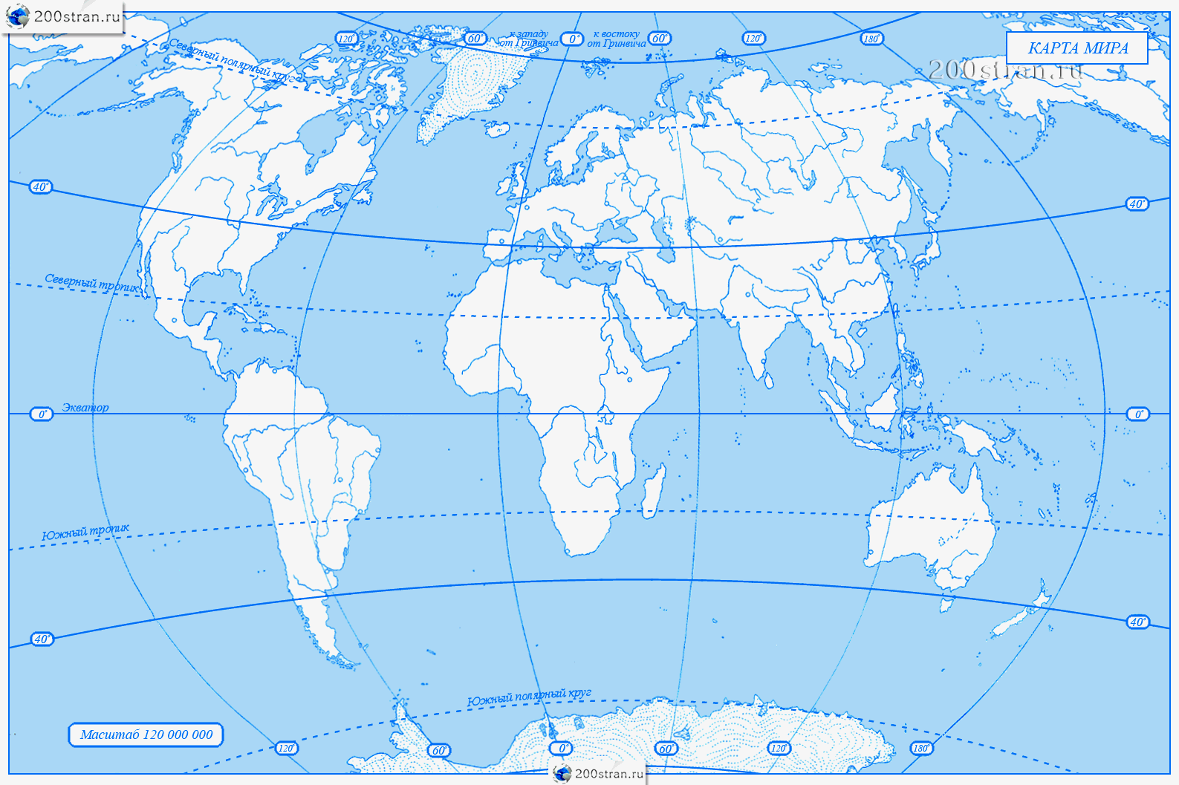  Стимулирует активное участие всех детей к практической части | Работают с учебником : находят и узнают информацию, передают своими словами содержание  Сравнивают, анализируют, объясняют, обсуждают  Практикум: работа в парах. На контурной карте подписывают название материков, записывают в тетради части Света в порядке их открытия. | познавательные  регулятивные  познавательные  коммуникативные  познавательные  коммуникативные  регулятивные
4. Учебные действия по реализации плана. Выражение решения. Применение нового знания. | Предлагает задания на «новое» знание, побуждает учащихся к теоретическому объяснению фактов, противоречий между ними. (Выступление учащегося на тему: модель устройства Земли по Копернику.)  Стимулирует активное участие всех детей в поисковой деятельности при дискуссии по вопросу «Почему называют нашу планету Земля?»  Предлагает ученикам рассказать о результатах выполнения работы. | Обсуждают в парах и индивидуально, обосновывают выбор своего решения или несогласие с мнением других.  Объясняют, анализируют, формулируют.  Дают развернутый ответ, обобщают информацию. | регулятивные  познавательные коммуникативные  регулятивные  познавательные  коммуникативные  регулятивные  коммуникативные
Этап IV Рефлексия  (итог урока) | Рефлексия (итог урока)  1.Верно ли утверждение:  - Солнце — это одна из звезд Вселенной;  - Земля — одна из планет Солнечной системы;  - площадь земной поверхности 149 млн км²;  2.Вставьте пропущенные слова Земля — плане  Солнечная система — часть...  Галактика — часть..  3. Чем материк отличается от части света?  4.Закончите предложения:  Самый большой материк -это...  Самый маленький материк — это  Я живу на материке…  Литосфера это…  Атмосфера это…  Гидросфера это…  Биосфера это…  Формулирует выводы, выставляет оценки за работу на уроке | Записывают выводы.  Определяют степень продвижения к цели | личностные  регулятивные  познавательные
Этап V. Домашнее задание | Комментирует д/з: §4, выберите один из вопросов и подготовьте ответ, используя Интернет  - Что такое Вселенная?  - Что такое Галактика?  - Что такое Солнечная система?  - Что является центром Солнечной системы?  - Сколько звезд в Солнечной системе?  - Какие небесные тела входят в Солнечную систему?  - Сколько планет в Солнечной системе?  - Какая планета расположена ближе всего к Солнцу?  - Какая планета расположена дальше всего от Солнца? | Записывают домашнее задание

